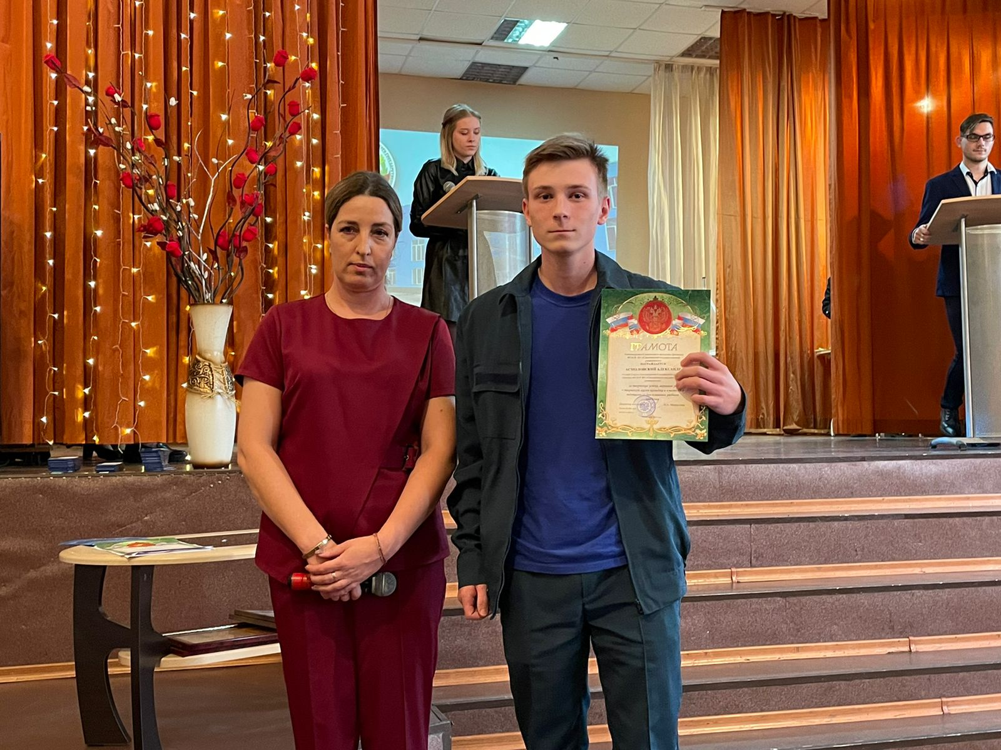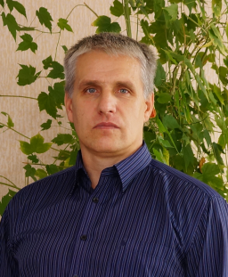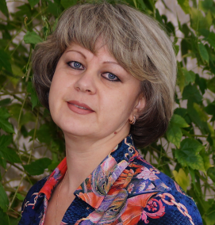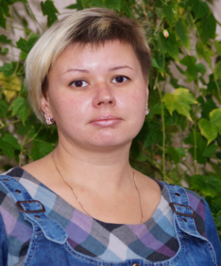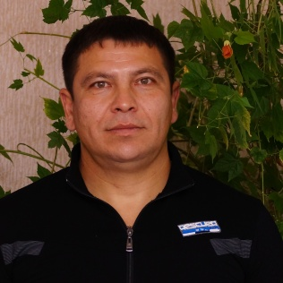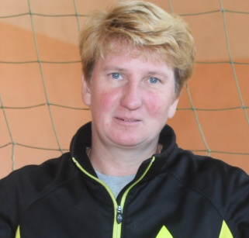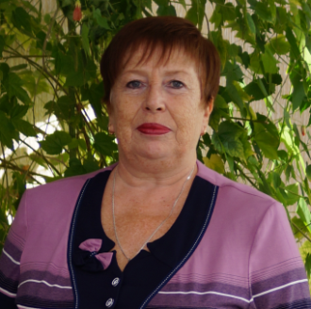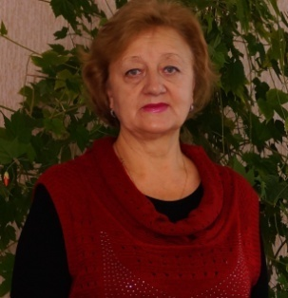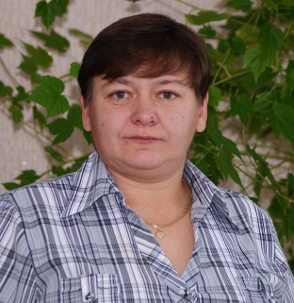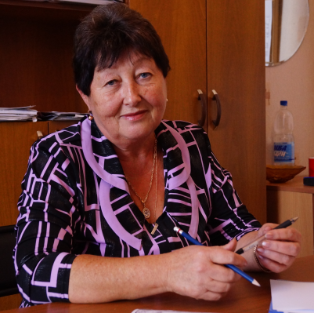

**КУРТЕНКОВ ЕВГЕНИЙ ГЕННАДЬЕВИЧ**

**ПУТИНЦЕВА МАРГАРИТА ВЯЧЕСЛАВОВНА**

**САВЕЛЬЕВА ОЛЬГА АЛЕКСАНДРОВНА**

**ПРЕДСЕДАТЕЛЬ ЦК**

**ЛИХАЧЕВА НИНА**

**ЯКОВЛЕВНА**

**УСМАНОВ ИЛЬДАР ХАЛИТОВИЧ**

**ДОЛБНЕВА ТАТЬЯНА ВЛАДИМИРОВНА**

**МАГДЕНКО НАТАЛЬЯ БОРИСОВНА**

**ЖИДКОВА ВИКТОРИЯ ЕВГЕНЬЕВНА**

**ТАТАРЕНКОВА СВЕТЛАНА ОЛЕГОВНА**

**ТОМИНА СВЕТЛАНА ИВАНОВНА**

ЦК ПРОФЕССИОНАЛЬНОЙПОДГОТОВКИ